Základní škola a Mateřská škola Litvínov – Janov,
Přátelství 160, okres Most
PSČ 435 42, tel:
IČO: 00832502, Nejsme plátci DPH
Č.Ú: , Česká spořitelna a.s. Litvínov

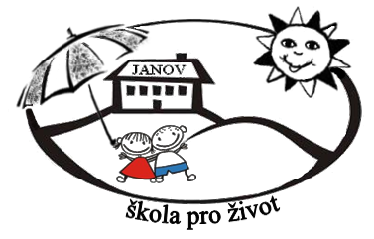
EDUCATIVE TOYS ,s.r.o
Potoční 275

251 01 Světice

IČO 289 438 64
Datum: 2022-07-28
Objednávka č. 114/2022

Objednáváme u Vás:

5 ks Bee-bot 6 ks dobíjecí dokovací stanice
1 ks Robot Mtiny
1ks Robot Cubetto
4ks Můj první mikroskop

Služba/zboží bude v hodnotě bez DPH
65 264 - Kč s DPH

Služba/zboží bude v hodnotě včetně DPH:
78 970 ,- Kč

Objednávku vystavila: Iva Hejlová

Prošlo předběžnou řídící a finanční kontrolou před vznikem závazku.

Příkazce operace: PhDr. Miroslava Holubová …………………………….. datum ……………………..

Správce rozpočtu: Jitka Ziková ……………………………………………… datum …………………….

